Rencontre avec un artiste contemporain

Le 10 février, nous avons été en bus à la maison de l’étudiant vers 15h pour découvrir un artiste contemporain : Daguerre.
Nous sommes entrés dans la salle du concert avec une classe d’un autre lycée pour questionner l’artiste et comprendre tout ce qui touche à son monde musical. Au départ la situation été intimidante, mais la curiosité a repris le dessus.
Les thèmes abordés étaient variés : de l’enfance à l’enregistrement d’un album, des études à la prestation scénique. Nous avons appris que Daguerre a commencé très tôt à s’intéresser à la musique : dès l’âge de 10 ans, il formait un groupe avec des amis. Il a toujours envisagé une carrière de chanteur, et après le bac, il a formé à Paris un premier groupe en 1988 : « Les veilleurs de nuit ». Puis ses goûts musicaux ont changé, et il a voulu s’exprimer avec une musique moins punk. Un deuxième groupe s’est assemblé, il s’appelle Daguerre. A cette occasion, il est revenu dans le sud-ouest de la France. Le bassiste a été le même dans les deux groupes.
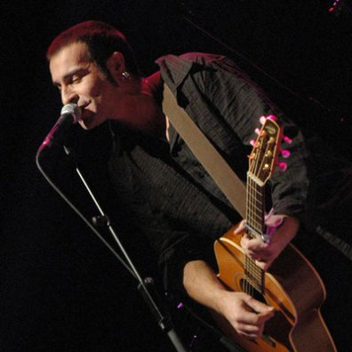
Daguerre nous a parlé du parcours d’une chanson : à l’origine c’est lui qui la pense, l’écrit et la compose. Ensuite, il la propose aux musiciens qui font leurs arrangements, ajoutent des idées avec leurs instruments. Une fois la chanson fixée, ils la travaillent pour être au point. Ils la montrent au manager et peuvent la jouer en concert et/ou l’enregistrer dans un album. Pour cela il faut avoir signé un contrat avec une maison d’édition.
Nous savons maintenant que la rémunération d’un artiste vient de son statut d’intermittent du spectacle et de la vente des disque (ce qui n’est pas forcément suffisant).
Nous avons demandé comment se passe une journée de préparation d’un concert. Nous avons appris que le régisseur doit être présent toute la journée pour la mise en place du matériel, le réglage, s’occuper des artistes et après le concert, pour le rangement, avec le manager. Alors que les artistes ne sont présents que pour faire la balance.
Enfin, nous avons découvert qu’un artiste peut être appelé à composer pour un autre, et que, pour Daguerre, les concerts sont toujours intéressants et plein d’échange avec le public.

Puis nous avons pique-niqué et vers 19h30, le concert, ouvert au public, a commencé. En première partie, nous avons écouté un groupe de 4 lycéens d’Orthez. Puis le groupe de Daguerre, avec un guitariste, un bassiste et Daguerre à la voix et à la guitare. Le public à été très réactif, les chansons s’enchaînaient sans que Daguerre ne parle trop, ce qui le rendait plus distant : cela contrastait avec l’après-midi.

Cette sortie a été très intéressante et nous avons trouvé cette rencontre enrichissante. Nous avons pu mesurer le travail considérable qu’il y a derrière un concert, et découvrir les personnes qui entourent un artiste.
Arielle & Ely

